Aufgabe: Berechnung der optimalen Bestellmenge

Aufgabensetting:
Sie sind eine Kolleggin von Paula in der Medi GmbH und arbeiten als Industriekauffrau im Einkauf. Von Paula haben sie erfahren, dass das Unternehmen ein ERP-System einführen möchte, welches auch für ihre Tätigkeit im Einkauf eine Erleichterung darstellen wird, da es beispielweise die Ermittlung des optimalen Bestellzeitpunkts und der optimalen Bestellmenge automatisch durchführt und sie lediglich eine Kontrollfunktion besitzen. Leider bedarf es für die Implementierung des ERP-Systems noch einer Vorarbeit im Unternehmen, sodass sie es frühestens nächstes Jahr nutzen können. Da ihnen aber mitgeteilt wurde, dass sie sich um den Einkauf von neuen Metallschienen für die Produktion kümmern sollen, und dies nicht noch bis zur Einführung des ERP-Systems warten kann, müssen sie die optimale Bestellmenge an Schrauben für den Rest des Jahres noch einmal manuell berechnen.
Sie als Mitarbeiterin des Einkaufes der Medi GmbH müssen sich jetzt Gedanken machen, wie häufig sie bestellen müssen. Der einfachste Weg für sie wäre jetzt direkt 8.000 Stück zu bestellen, dann würden nur einmalige Bestellkosten in Höhe von 85 Euro anfallen. Jedoch wären dann der durchschnittliche Lagerwert und somit auch die Lagerkosten sehr hoch.

Aufgabe:
Ihre Aufgabe ist es, die optimale Bestellmenge zu berechnen, also den Punkt, an dem die Gesamtkosten am niedrigsten sind. Fertigen sie hierfür eine Tabelle an, in der sie mit den untenstehenden Kosten rechnen und die bereits erläuterten Formeln anwenden (siehe Infotext auf der MOOCit Seite). Stellen sie ihre Ergebnisse auch in einer Grafik dar.

Notwendige Angaben:
Bestellmenge gesamt (in Stück für den Rest des Jahres): 8.000
Bestellkosten pro Bestellungen (in Euro): 85
Preis pro Stück (in Euro): 15,00
Lagerhaltungskostensatz (in %): 20

Mögliche Tabelle:
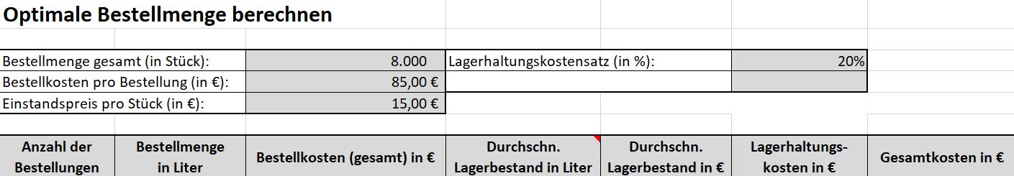
HINWEIS: Auf der MOOCit-Seite steht ihnen ebenfalls noch ein Erklärvideo zur Berechnung der optimalen Bestellmenge bereit, welches ihnen noch einmal die Kalkulation und den Einsatz der passenden Formeln erläutert.

